
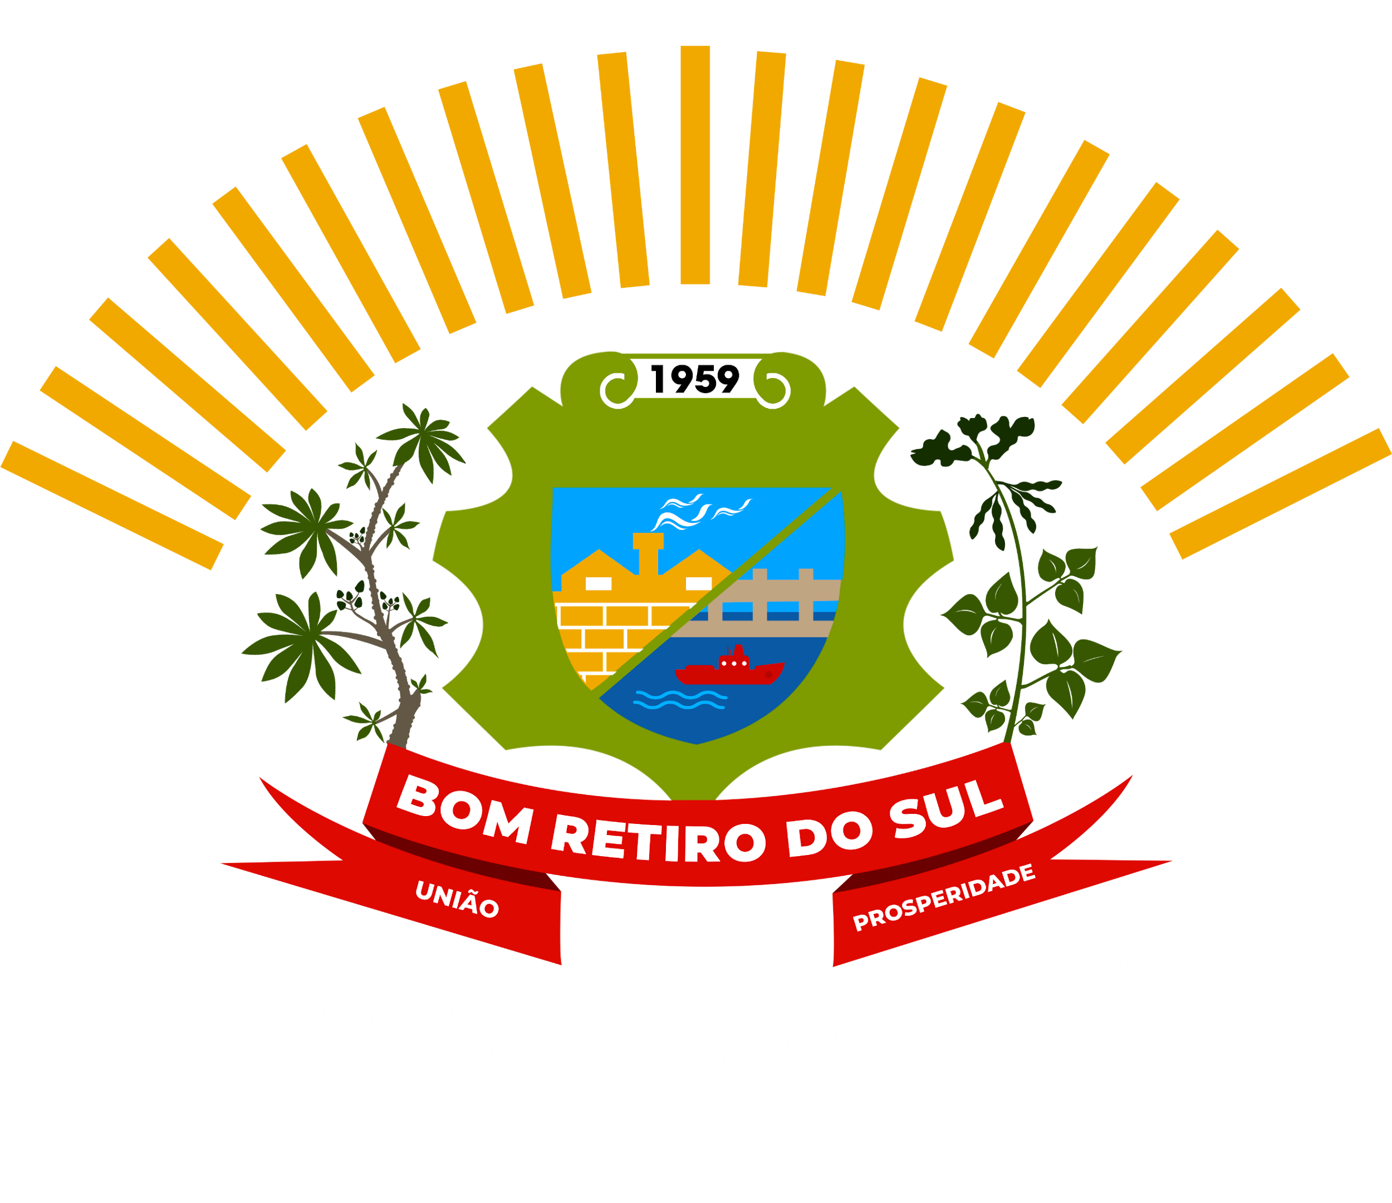
PODER LEGISLATIVO DE BOM RETIRO DO SUL – RS
RUA ALMIRO RIBEIRO, 41 CEP 95870-000 Tel. Fax. 51 3766-1187 - CNPJ 92.454.925/0001-20
diretoria@camarabomretirodosul.rs.gov.br www.camarabomretirodosul.rs.gov.br

EMENDA Nº 10 AO PROJETO DE LEI 32/2025

“Aprova o Calendário de Eventos do Município para o ano de 2025 e dá outras providências.”

Nº 10 – EMENDA ADITIVA AO PL Nº 32 /2025
Insere no dia 09 do mês de Março do Anexo ao Projeto de Lei 32/2025 o seguinte:
“Festa em homenagem a Nossa Senhora do Rosário “
Autor: Vereador João Pedro Pazuch
Mensagem Justificativa: A presente emenda tem por objetivo incluir a Festa em homenagem a Nossa Senhora do Rosário que acontece na comunidade do Pinhal no Calendário Oficial de Eventos do Município, uma vez que o evento não estava previsto no Anexo enviado.
A inclusão desse evento no calendário oficial busca fortalecer o compromisso do município com a preservação de suas tradições religiosas e culturais, além de proporcionar uma oportunidade para a realização de atividades que envolvam a comunidade, como celebrações litúrgicas, apresentações musicais, danças tradicionais e ações de promoção do turismo religioso.

A festa de Nossa Senhora do Rosário não só enaltece a religiosidade, mas também contribui para a integração da população, sendo um momento de fortalecimento de laços comunitários e promoção da identidade local. Ao incluir o evento no calendário oficial, o município reafirma seu compromisso com a diversidade cultural, a inclusão social e a promoção do turismo como um motor de desenvolvimento econômico e cultural para a região.

Bom Retiro do Sul, 06 de março de 2025.

